职业卫生技术服务网上公开信息表
用人单位名称 | 南亚塑胶工业（厦门）有限公司
用人单位地址 | 厦门市海沧区新阳工业区新美路2号
用人单位联系人 | 刘伟
项目名称 | 南亚塑胶工业（厦门）有限公司工作场所职业病危害因素检测
技术服务  项目组人员 | 陈金俊、辛隆彬、张荣华 徐婷 陈维煌 陈辉
现场调查的  专业技术人员 | 陈维煌 陈辉
现场调查时间 | 2021-8-2 | 用人单位陪同人 | 刘伟
现场采样和现场检测的专业技术人员 | 陈金俊、辛隆彬、张荣华
现场采样和  现场检测时间 | 2021-8-4 2021-8-13 | 用人单位陪同人 | 刘伟
证明现场调查、现场采样、现场检测的图像影像
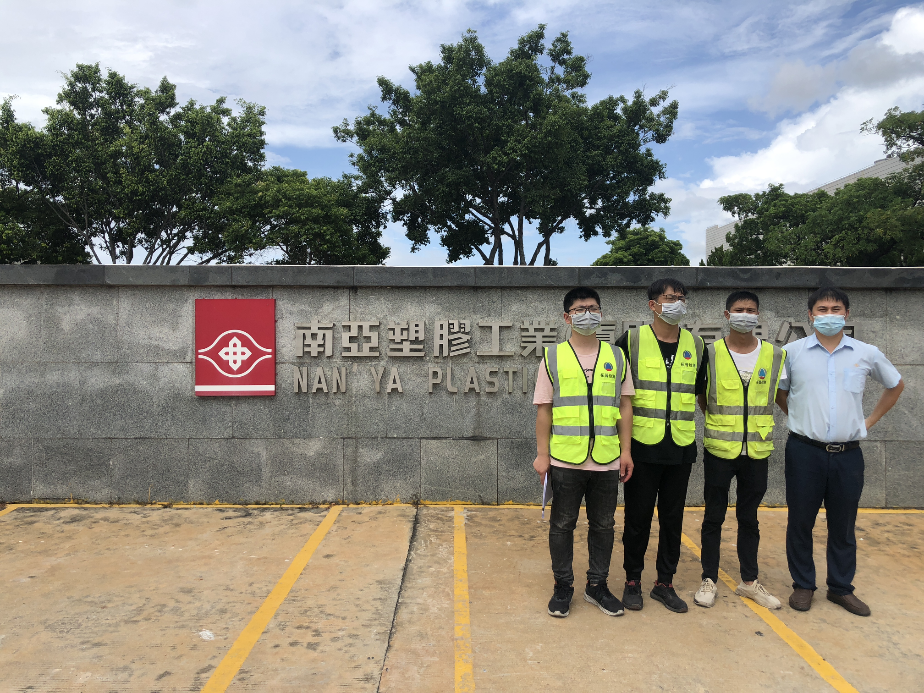 | 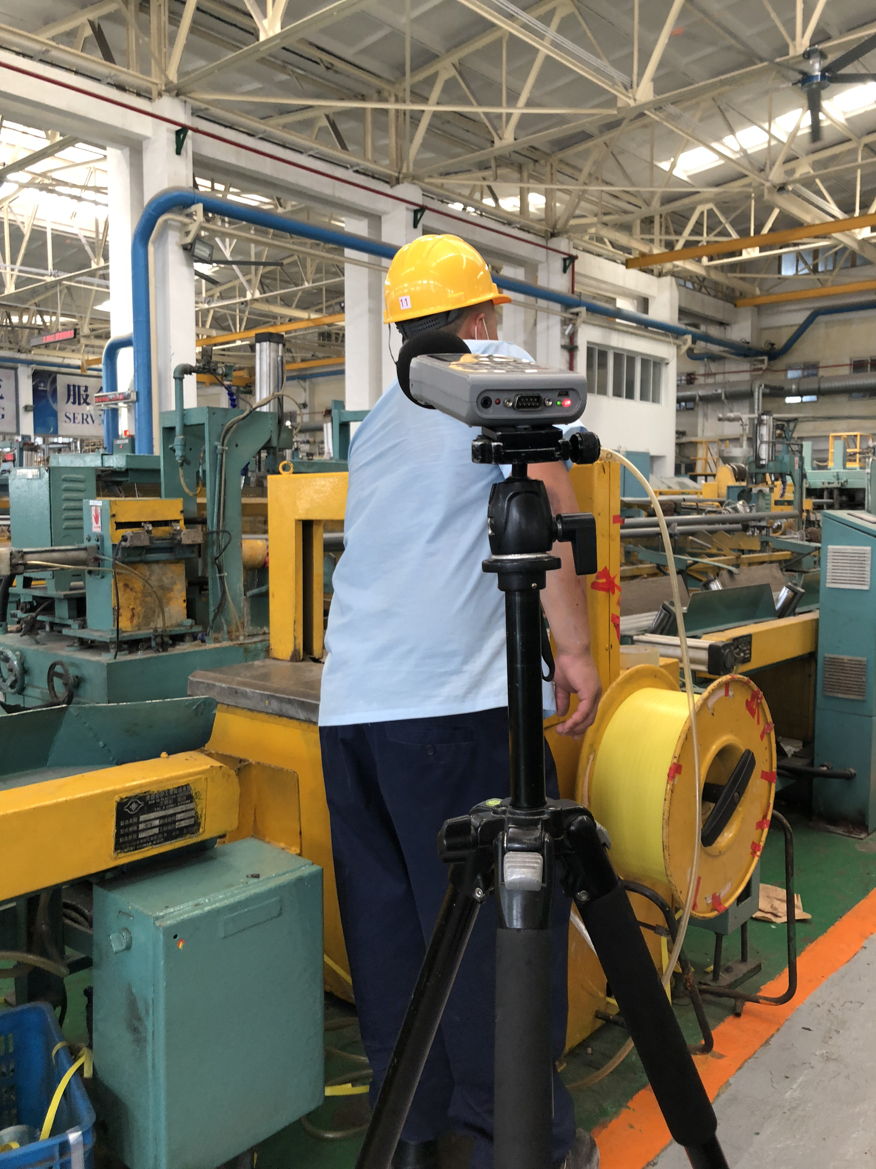 | 